**E. 核戰爭**

(Time Limit: 1 sec, Memory Limit: 256 MB)

**Description**

第二次世界大戰中期納粹德國在歐洲的閃電戰等軍事行動令美國人擔心納粹德國及義大利將攻下歐洲，最終入侵美國本土，於是積極發展大規模殺傷力武器來控制納粹德國擴張，在曼哈頓計劃中搶先發展出原子彈。最後雖然由於德國投降而沒有用於納粹德國，但在大戰末期為避免美軍在攻佔日本本土時出現重大傷亡，美國決定在日本的廣島及長崎投下原子彈，日本則在德國的協助下製造鈾機器人以抵擋核武的攻擊。機器人能向四面八方進行攻擊，換句話說N X N的地圖上，它能攻擊上、下、左、右、左上、左下、右上、右下的敵人，且機器人所在的那一列不會受到原子彈的攻擊影響。不幸的是，鈾機器人敵我不分，會把其他機器人也視為敵人，你能幫忙找出較適合的擺放方式使機器人不會相互攻擊，又能抵擋核武的攻擊嗎？

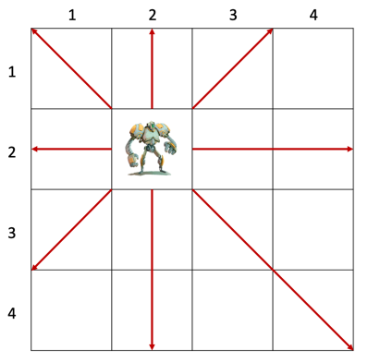 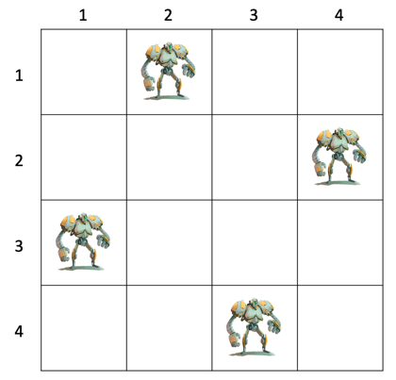 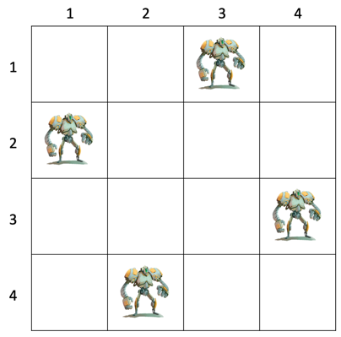

**Sample Input/Output**

輸入一正整數N（4 <= N <= 12 ），表示地圖大小為N X N。

輸出所有可能的擺放方法，因每列都必須有一隻機器人，且僅有一隻，所以請依序輸出第1列到第N列的機器人位置。

|  |  |
| --- | --- |
| **Input** | **Output** |
| 4 | 2 4 1 3  3 1 4 2 |